|  |  |
| --- | --- |
|  | **سازمان برنامه ‌و بودجه كشور**  **سازمان نقشه برداری کشور** |

**دستورالعمل تهیه نقشه به‌روش مستقیم زمینی**

دستورالعمل شماره:

STD00-S00000000

**آخرین ویرایش : 13-05-1403**

|  |
| --- |
| **سازمان نقشه‌برداري کشور** |
| **اداره کل نظارت، کنترل فنی و استاندارد گروه استانداردسازي**  [**www.ncc.gov.ir**](http://www.ncc.gov.ir)  **1403** |

|  |
| --- |
|  |

پيشگفتار

مطابق ماده 11 احکام دائمی برنامه‌های توسعه کشور، نظارت و کنترل فنی بر کلیه خدمات نقشه‌برداری و اطلاعات مکانی، بر عهده سازمان نقشه‌برداری کشور می‌باشد. جهت بهبود کیفیت، افزایش راندمان، کاهش زمان عملیات تهیه نقشه، کاهش زمان نظارت، رسیدن به اطلاعات مطلوب در زمان مناسب و همسان‌سازی در انجام عملیات تهیه نقشه به روش مستقیم زمینی (توپوگرافی، کاداستر، مقاطع طولی، مقاطع عرضی و پلان پروفیل، لیزر اسکن)، عملیات زمینی پروژه‌های فتوگرامتری و پهپادی اقدام به تهیه این دستورالعمل اجرائی شده است.

در دستورالعمل حاضر کلیه بخش‌های تهیه نقشه بروش مستقیم زمینی در مقیاس‌های مختلف، به‌طور مختصر بیان می‌شود. سعی بر این بوده است که این مجموعه بیشتر حالت کاربردی داشته و نیاز دستگاه‌های اجرائی، مهندسان مشاور و افراد فنی را برطرف سازد.

در تدوین این دستورالعمل، به استانداردها و دستورالعمل‌های همسان 119، جلدهای 1 و 2 و 9 و همچنین آئین‌نامه نظارت و کنترل فنی بر عملیات و خدمات نقشه‌برداری (نشریه 253) سازمان برنامه‌وبودجه کشور استناد شده است.

با توجه به اینکه در کلیه خدمات نقشه‌برداری و اطلاعات مکانی، رعایت دستورالعمل ها و استانداردها الزامیست، سعی شده که برای تهیه نقشه در هر مقیاس استاندارد، کامل و حاوی نکات فنی لازم باشد.

**دستورالعمل «نقشه‌برداری زمینی »**

**شماره** STD00-S01CT005D

|  |  |  |
| --- | --- | --- |
| **اعضاي گروه تهیه‌کننده** (به ترتیب حروف الفبا): | | |
| سید هومن سید الماسی | مهندسین مشاور رصد ایران | کارشناسی ارشد نقشه‌برداری |
| محمدرضا حسینی (مسئول گروه) | سازمان نقشه‌برداری کشور | کارشناسی ارشد نقشه‌برداری |
| مجید خاکساران خوش | سازمان نقشه‌برداری کشور | کارشناسی ارشد نقشه‌برداری |
| محمد سر پولکی | مهندسین مشاور جهان پیمایش سیستم | کارشناس ارشد فتوگرامتری |
| مسعود حسین عباسی ابیانه | مهندسین مشاور فرازمین | کارشناسی نقشه­برداری |
| ابراهیم عبدالهی | سازمان نقشه‌برداری کشور | کارشناسی ارشد نقشه‌برداری |
| سیاوش عربی | سازمان نقشه‌برداری کشور | کارشناسی ارشد سنجش‌ازدور و سیستم های اطلاعات مکانی |
| علی طالبی | سازمان نقشه‌برداری کشور | کارشناسی ارشد نقشه‌برداری |
| مریم مسیب زاده | سازمان نقشه‌برداری کشور | کارشناسی ارشد سیستم اطلاعات مکانی |
| **اعضاي گروه نظارت:** | | |
| سیدعبدالرضا سعادت | سازمان نقشه‌برداری کشور | دکترای ژئودزی |

|  |  |  |
| --- | --- | --- |
| **اعضاي گروه تأییدکننده:** | | |
| حمیدرضا سيدين بروجني | سازمان نقشه‌برداری کشور | کارشناسی ارشد گردشگری |
| عطيه ثقه مجتهدي | سازمان نقشه‌برداری کشور | کارشناسی نقشه‌برداری |
| حميده چراغي | سازمان نقشه‌برداری کشور | کارشناسی ارشد ژئودزی |
| هما درزي | سازمان نقشه‌برداری کشور | کارشناسی ارشد سیستم‌های اطلاعات مکانی |
| فرزانه ربیعی | سازمان نقشه‌برداری کشور | کارشناسی ارشد GIS |
| شهره صيفي | سازمان نقشه‌برداری کشور | کارشناسی نقشه‌برداری |
| مهرنوش امتی | سازمان نقشه‌برداری کشور | دکترای سنجش از دور |
| رقيه فتحي الماس | سازمان نقشه‌برداری کشور | کارشناسی ارشد فتوگرامتری |
| زهرا کشمیری | سازمان نقشه‌برداری کشور | کارشناسی نقشه‌برداری |
| مریم صارمی | سازمان نقشه‌برداری کشور | کارشناسی ارشد سنجش‌ازدور و سیستم های اطلاعات مکانی |
| علی صفایی | سازمان نقشه‌برداری کشور | کارشناسی ارشد سنجش‌ازدور و سیستم های اطلاعات مکانی |
| **اعضاي گروه هدايت و راهبري:** | | |
| مریم صارمی | سازمان نقشه‌برداری کشور | کارشناسی ارشد سنجش‌ازدور و سیستم های اطلاعات مکانی |
| علی صفایی | سازمان نقشه‌برداری کشور | کارشناسی ارشد سنجش‌ازدور و سیستم های اطلاعات مکانی |

فهرست مطالب

**عنوان صفحه**

مقدمه 1

**فصل اول** 2

شبکه ایستگاه های نقشه برداری 3

شناسایی 3

ساختمان ایستگاه ها 4

ایستگاه های بتنی 4

ایستگاه های حکاکی 5

ایستگاه های بصورت پلاک مدور 5

نام گذاری ایستگاه ها 6

ویژگی ایستگاه های ماندگار 6

ویژگی ایستگاه های اصلی 7

**فصل دوم** 8

مبنای شبکه ایستگاه های نقشه برداری و نحوه انجام مشاهدات 9

نقاط مبنایی مسطحاتی و ارتفاعی 9

انتقال مسطحاتی و ارتفاعی 9

انتقال مسطحاتی 9

انتقال ارتفاعی 11

ترازیابی با استفاده از داده های گیرنده های ماهواره ای 11

مشاهدات شبکه 13

مشاهدات مسطحاتی 13

مشاهدات ماهواره ای 13

مشاهدات کلاسیک 14

پیمایش بسته 14

پیمایش باز 14

مشاهدات ارتفاعی 15

**فصل سوم** 16

برداشت عوارض 17

برداشت جزئیات 17

انواع عوارض 17

نحوه برداشت عوارض نقطه ای 17

نحوه برداشت عوارض خطی 17

نحوه برداشت عوارض سطحی 18

روش برداشت عوارض 18

تهیه نقشه پایه کاداستر 18

مقاطع طولی و عرضی و پلان پروفیل 19

برداشت نقاط کنترل زمینی در تهیه نقشه های هوایی 19

عملیات گویا سازی 20

فهرست اشکال و جدول‌ها

شکل1:ابعاد ایستگاه های ماندگار 4

شکل2: ابعاد ایستگاه های اصلی 5

شکل3:ابعاد ایستگاه حکی...........................................................................................................................................................5

شکل4: ابعاد ایستگاه به‌صورت پلاک دور.................................................................................................................................6

شکل5:نحوه نام‌گذاری ایستگاه..................................................................................................................................................6

شکل6 : نحوه انتقال مسطحاتی از ایستگاه مبنا 9

شکل7: نحوه انتقال مسطحاتی از ایستگاه مبنا با نقطه کمکی.........................................................................................10

شکل8:نحوه انتقال و اتصال شبکه ایستگاه‌ها به ایستگاه مبنا در محدوده‌های طولی..................................................10

شکل9:نحوه انتقال ارتفاعی از ایستگاه‌های مبنا..................................................................................................................11

شکل10:نمایش رابطه ژئوئید و بیضوی..................................................................................................................................12

شکل11:نحوه انتقال ارتفاع در تهیه نقشه‌های هوایی شهرها............................................................................................13

شکل12:نحوه طراحی و قرائت‌های مشاهدات کلاسیک.....................................................................................................15

جدول 1:فاصله ایستگاه های ماندگار 7

جدول2:فاصله ایستگاه‌های اصلی..............................................................................................................................................7

جدول3: تراکم نقاط برداشتی روی نقشه 17

**مقدمه**

نقشه‌برداری به روش مستقیم زمینی، قدیمی‌ترین روش تهیه نقشه است که تمامی عملیات‌های لازم با استفاده از تجهیزات نقشه‌برداری برای اندازه‌گیری زمین، به‌صورت عملیات میدانی صورت می‌گیرد.

با پیشرفت علم و فناوری، تجهیزات نقشه‌برداری و روش‌های تهیه نقشه نیز دچار تحول گردیده است و باوجود روش‌های نوین تهیه نقشه مانند روش‌های هوایی و ماهواره‌ای، نقشه‌برداری بروش مستقیم زمینی همچنان جایگاه خود را حفظ کرده است. با توجه به تجهیزات نوینی که وارد حرفه مهندسی نقشه‌برداری شده است، بایستی الزامات و دستورالعمل‌های تهیه نقشه هرچند سال بروز رسانی شود. آخرین استاندارد سازمان نقشه‌برداری در تهیه نقشه بروش مستقیم زمینی، ابلاغیه 6335 است که در سال 1390 توسط معاون فنی وقت سازمان به دستگاه‌های اجرایی و مهندسین مشاور ابلاغ شد. لذا باگذشت 13 سال از آن تاریخ و تحول در روش‌های نوین تهیه نقشه بروش مستقیم زمینی و عملیات زمینی تهیه نقشه های هوایی، بازنگری و بروز رسانی آن ضروری به نظر آمد.

یادآوری می‌شود که فرآیند نظارت و کنترل فنی و تمامی فرم‌ها و نحوه ارائه مستندات، در نشریه 253 به‌صورت مبسوط، توضیح داده‌شده است. همچنین فرم‌های موردنیاز در سایت سازمان نقشه‌برداری کشور به نشانی www.ncc.gov.ir، اداره کل نظارت، کنترل فنی و استاندارد نیز قرار داده‌شده است.

**فصل اول**

**شبکه ایستگاه‌های** **نقشه‌برداری**

**شبکه ایستگاه های نقشه برداری:**

شبکه ایستگاه‌های نقشه‌برداری، نقش اساسی در تهیه نقشه یک منطقه داشته و ایجاد آن‌ها بسیار ضروری است. زمانی یک شبکه ایده آل است که با تراکم و شکل هندسی مناسب در سطح منطقه طراحی، ایجاد و در یک سیستم مختصات، تعیین موقعیت شود؛ زیرا می‌تواند به کاهش خطا در پروژه کمک کند.

ایستگاه‌های نقشه‌برداری برای تمامی مقیاس‌های تهیه نقشه به روش مستقیم زمینی (توپوگرافی، کاداستر، مقاطع طولی و عرضی، پلان پروفیل و لیزر اسکنرها) و عملیات زمینی تهیه نقشه بروش هوایی و پهپادی، بایستی ایجاد گردد برای تهیه نقشه دو نوع شبکه ایجاد می‌شود:

الف-شبکه ایستگاه‌های ماندگار:

این ایستگاه‌ها در تمامی عملیات‌های نقشه‌برداری که بروش مستقیم زمینی و یا هوایی انجام می‌شود، بایستی ایجاد شوند. محل انتخاب این ایستگاه‌ها باید به‌گونه‌ای باشد که منطقه کاری را به‌خوبی پوشش دهند.

ب-شبکه ایستگاه‌های اصلی:

این ایستگاه‌ها در داخل شبکه ایستگاه‌های ماندگار ایجاد و زمانی که برداشت عوارض با دوربین‌های نقشه‌برداری انجام می شود، ایجاد می‌گردند.

جهت طراحی و ایجاد هر دو نوع شبکه، نیاز است که قبل از انجام عملیات نقشه‌برداری، نسبت به شناسایی منطقه و محدوده کار اقدام شود.

**1-شناسایی**

شناسایی در پروژه‌های نقشه‌برداری، نقش مهمی در بهبود کار و حصول راندمان بیشتر را داشته و نتایج ارزنده‌ای ازنظر مدیریت زمان و هزینه در پروژه خواهد داشت.

مواردي كه در شناسايي جهت طراحی شبکه‌های ماندگار و اصلی نقشه‌برداری بايد مدنظر قرار گیرد، عبارت‌اند از:

-بررسي امكان برقراري دیدمستقیم بين ایستگاه‌های مجاور بالأخص برای ایستگاه‌های اصلی

-انتخاب ایستگاه درجایی كه امکان استقرار سه‌پایه وجود داشته و به اطراف دید کامل داشته باشد.

-مکان انتخابي باید داراي دید آسمانی مناسب جهت دریافت امواج از ماهواره‌ها را داشته باشد.

- موقعیت ایستگاه‌ها طوری انتخاب شود که ماندگاری بالا داشته باشند.

-از انتخاب ایستگاه در زمین‌های سست و نرم، زراعی و باتلاقی و در محل‌هایی که دستخوش تغییرات می‌گردد، اجتناب شود.

تبصره: درصورتی‌که کل منطقه‌ای که قرار است نقشه از آن تهیه شود، در زمین‌های سست و نرم باشد، نحوه طراحی و ایجاد شبکه با هماهنگی دستگاه نظارت صورت پذیرد.

- از انتخاب محل ایستگاه‌ها در دره‌های باريك، مجاورت ساختمان‌ها و ابنیه‌ها، زیرپوشش درختان، نزدیک یا زیر دکل و خطوط برق فشارقوی و در نزدیکی سطوح صاف و منعکس‌کننده، پرهيز گردد.

**2- ساختمان ایستگاه‌ها**

در ساخت ایستگاه‌های ماندگار و اصلی با توجه به شرایط منطقه کاری، سه نوع ساخت وجود دارد:

ایستگاه‌های بتنی، ایستگاه‌های حکاکی و ایستگاه‌های به‌صورت پلاک مدور.

**2-1-ایستگاه‌های بتنی:**

برای ساخت ایستگاه‌های بتنی، از ملات ماسه و سیمان که به نسبت سه‌به‌یک ترکیب‌شده، استفاده شود.

در وسط این نوع ایستگاه از میله فلزی ترجیحاً استیل با قطر حدوداً 12 میلی‌متر که دارای علامت نقطه سانتراژ است، استفاده گردد. ارتفاع میله مذکور از سطح بتن حداکثر 1 سانتیمتر و ارتفاع بتن از سطح خاک حدوداً 5 سانتیمتر بالاتر باشد. مشخصات ایستگاه روی بتن با شابلون نوشته شود.

ایستگاه‌های ماندگار بایستی به ابعاد 404060 (سانتیمتر) با سر قالب 3535 (سانتیمتر) و به‌صورت بتن درجا با زیر سازی مناسب، ایجاد شوند(شکل 1).

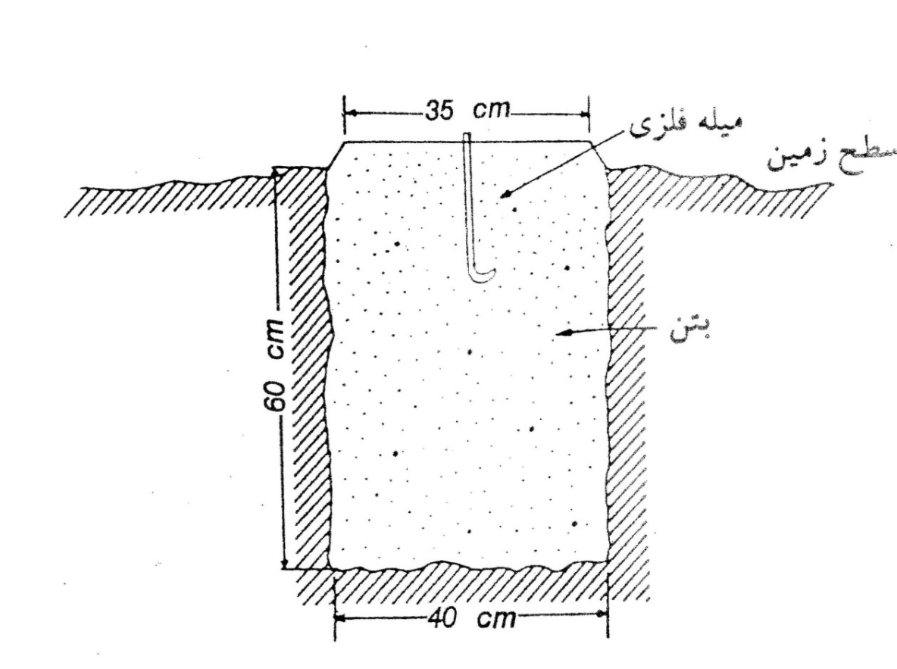

شکل 1: ابعاد ایستگاه‌های ماندگار

ایستگاه‌های اصلی بایستی به‌صورت هرم ناقص به ابعاد 353540 با سطح مقطع 30 30 ساخته شود (شکل2).

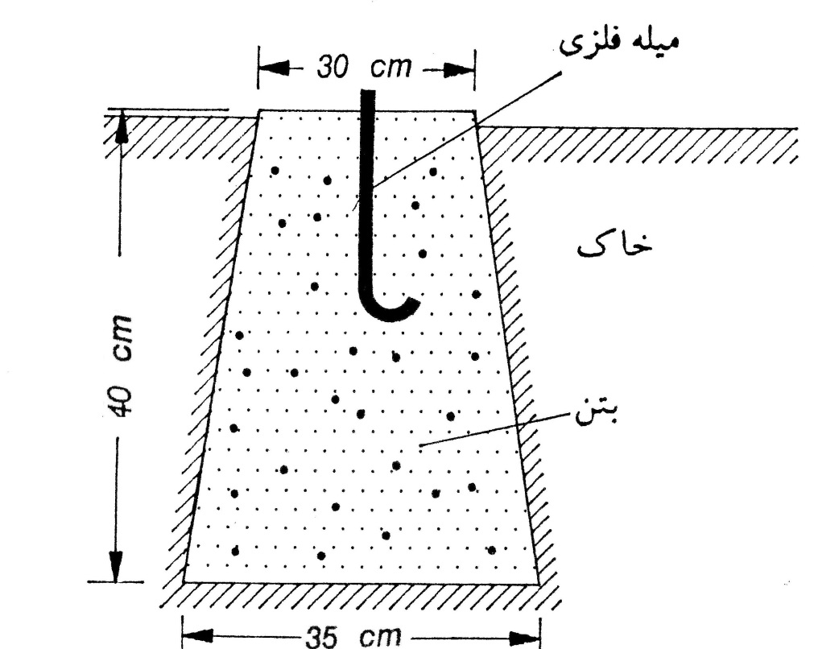

شکل 2: ابعاد ایستگاه اصلی

**2-2-ایستگاه‌های حکاکی:**

در مناطق سنگی و کوهستانی، می‌توان ایستگاه‌ها را به‌صورت حکاکی روی سنگ‌های ریشه‌دار و مستحکم ایجاد کرد. در این حالت، بایستی حکاکی آن‌ها به شکل مثلثی به ابعاد 15 سانتیمتر و به عمق 1 سانتیمتر باشد و وسط آن دایره‌ای به قطر 5 میلی‌متر حک شود(شکل 3). در بالای مثلث نام مشاور به‌صورت اختصاری و در پائین آن نام ایستگاه حک شود. نحوه حکاکی و ابعاد این نوع ایستگاه، برای ایستگاه‌های ماندگار و اصلی یکسان است.

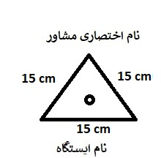

شکل 3: ابعاد ایستگاه حکی

**2-3-ایستگاه‌های به‌صورت پلاک مدور:**

در مناطق شهری و مسکونی که امکان ایجاد ایستگاه‌های بتنی نیست، می‌توان از پلاک‌های مدور به‌عنوان ایستگاه استفاده نمود. در این حالت پلاک ضدزنگ به‌صورت دایره‌ای به شعاع 4 سانتی‌متر ساخته شود. مرکز این پلاک بایستی در زمان ساخت به‌صورت دایره‌ای به قطر حدوداً 3 میلی‌متر سوراخ شود. در قسمت بالای آن نام مشاور و در پائین، نام ایستگاه، توسط سازنده، حک شود(شکل 4). در هنگام نصب این پلاک‌ها، باید با چسب‌های قوی مانند چسب سنگ روی زمین تثبیت‌شده و مرکز آن نیز توسط میخ، پیچ و یا پرچ (بسته به شرایط سطح زمین درجایی که ایستگاه نصب می‌شود) ثابت شود تا امکان کندن آن‌ها نباشد. نحوه ساخت و ابعاد این نوع ایستگاه، برای ایستگاه‌های ماندگار و اصلی یکسان است.

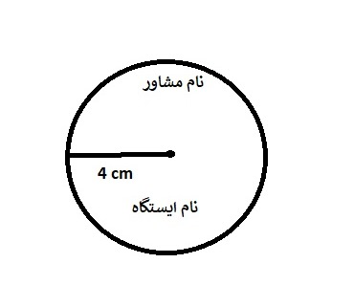

شکل 4: ابعاد ایستگاه به‌صورت پلاک

**3-نام‌گذاری ایستگاه‌ها**

در نام‌گذاری ایستگاه‌های شبکه، بایستی در قسمت بالا، روی ساختمان ایستگاه نام اختصاری مشاور یا موسسه‌ای که کار نقشه‌برداری را به عهده‌دارند، نوشته و همچنین در قسمت پائینی سطح ایستگاه، یک حرف لاتین و یک عدد که بیانگر نام ایستگاه است، نوشته شود و کلیه نوشته‌ها باید به سمت شمال باشند.

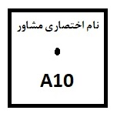

شکل 5-نحوه نام‌گذاری ایستگاه

**4-ویژگی ایستگاه‌های ماندگار و اصلی**

**4-1-ویژگی ایستگاه‌های شبکه ماندگار**

-تمامی ایستگاه‌های شبکه ماندگار باید با **گیرنده‌های ماهواره‌ای** به‌صورت استاتیک و با زمان استقرار مناسب که در قسمت مشاهده شبکه توضیح داده‌شده، قرائت شوند.

تبصره: در موارد خاص و در مکان‌هایی که امکان دریافت سیگنال‌های ماهواره‌های تعیین موقعیت نیست (مانند عملیات نقشه‌برداری در تونل‌ها، دره‌های باریک که امکان دید آسمانی به‌سختی امکان‌پذیر است و...)، قرائت به روش کلاسیک بلامانع است و این امر با هماهنگی دستگاه نظارت میسر است.

-در تمام عملیات‌های تهیه نقشه بروش مستقیم زمینی و عملیات تهیه نقشه بروش هوایی و پهپادی، این ایستگاه‌ها بایستی ایجاد گردند.

- برای تمامی ایستگاه‌های شبکه ماندگار کارت شناسایی تهیه گردد.

-در صورت وجود ایستگاه‌های شبکه‌های مبنایی کشور در منطقه (نظیر شبکه ترازیابی دقیق درجه 1 و 2 و 3 و شبکه چندمنظوره ژئودزی درجه 1 و 2)، ایستگاه‌های غیر دیسکی و دارای پوشش آسمانی مناسب، می‌توانند به‌عنوان ایستگاه ماندگار در نظر گرفته شوند.

-فواصل ایستگاه‌های ماندگار با توجه به مقیاس تهیه نقشه مطابق جدول زیر است:

|  |  |  |  |
| --- | --- | --- | --- |
| **1/2000** | **1/1000** | **1/500** | **مقیاس**  **عنوان** |
| 3000 متر | 2000 متر | 1000 متر | فواصل اضلاع شبکه ایستگاه‌های ماندگار |

جدول 1: فاصله ایستگاه‌های ماندگار

تبصره 1: درصورتی‌که ابعاد منطقه‌ای کمتر از فواصل مذکور باشد، ایجاد حداقل 3 ایستگاه ماندگار الزامی است.

تبصره 2: درصورتی‌که مقیاس تهیه نقشه بزرگ‌تر از 500/1 و کوچک‌تر از 2000/1 باشد، فواصل ایستگاه‌ها متناسب با مقیاس تغییر می‌یابد.

**4-2- ویژگی ایستگاه‌های شبکه اصلی**

-جهت تعیین موقعیت ایستگاه‌های شبکه اصلی از روش‌های ماهواره‌ای یا کلاسیک می‌توان استفاده کرد.

-نیازی به تهیه کارت شناسایی برای ایستگاه‌های اصلی نیست.

-فواصل ایستگاه‌های اصلی با توجه به مقیاس تهیه نقشه(3/1 فواصل ایستگاه های ماندگار) مطابق جدول زیر است:

|  |  |  |  |
| --- | --- | --- | --- |
| **1/2000** | **1/1000** | **1/500** | **مقیاس**  **عنوان** |
| 1000 متر | 700 متر | 300 متر | فواصل اضلاع شبکه اصلی |

جدول 2: فاصله ایستگاه‌های اصلی

**فصل دوم**

مبنای شبکه ایستگاه‌های نقشه‌برداری و نحوه انجام مشاهدات

**نقاط مبنایی مسطحاتی و ارتفاعی شبکه ایستگاه‌های نقشه‌برداری:**

مبنای مسطحاتی خدمات نقشه‌برداری و اطلاعات مکانی بایستی بیضوی WGS84 با سیستم تصویر UTM و مختصات نقاط در چارچوب مرجع مختصاتی مورد تائید سازمان نقشه‌برداری کشور باشد. سیستم ارتفاعی، ارتومتریک بوده و تهیه و ترسیم نقشه‌ها با مبناهای دیگر مانند بیضوی قابل‌قبول نیست.

بنابراین در هر منطقه‌ای که قرار است تهیه نقشه انجام شود، نزدیک‌ترین ایستگاه‌های سازمان نقشه‌برداری کشور انتخاب و انتقال مسطحاتی و ارتفاعی از آنها به منطقه کاری انجام و کارت شناسایی آن‌ها تهیه شوند.

کارت‌های شناسایی این ایستگاه‌ها (اعم از مسطحاتی و ارتفاعی) بایستی با تاریخ انجام پروژه مطابقت داشته باشد و ممهور به مهر سازمان نقشه‌برداری کشور باشد.

تبصره 1: در صورت تهیه کارت شناسایی از طریق درگاه اینترنتی، نیاز به مهر نیست و برگ خرید اینترنتی ضمیمه شود.

تبصره 2: در صورت استفاده از ایستگاه‌های دائمی و ژئودینامیک سازمان نقشه‌برداری کشور و یا استفاده از شبکه ملی تعیین موقعیت مورد تائید سازمان، بایستی کلیه اطلاعات مربوط به مشاهدات ماهواره‌ای و گزارش پردازش آن‌ها، به همراه سایر مدارک ارائه شود.

تبصره 3: درصورتی‌که ایستگاه‌های مبنا توسط کارفرما معرفی شوند، این ایستگاه‌ها بایستی به پیوست یک نامه رسمی از طرف کارفرما، به دستگاه نظارت ارسال شود.

**2-1- انتقال مختصات مسطحاتی و ارتفاعی**

**2-1-1-انتقال مسطحاتی:**

انتقال مختصات باید از ایستگاه مبنایی مسطحاتی ژئودینامیک یا چندمنظوره سازمان و یا از شبکه‌های دائمی تعیین موقعیت مورد تائید سازمان، به دو ایستگاه شبکه ماندگار به‌صورت مثلث به روش استاتیک و با رعایت زمان‌بندی مناسب (در قسمت مشاهدات شبکه بیان شده) توسط گیرنده‌های ماهواره‌ای صورت پذیرد. یک رأس این مثلث ایستگاه مبنا و دو رأس دیگر آن دو ایستگاه شبکه پروژه باشند.

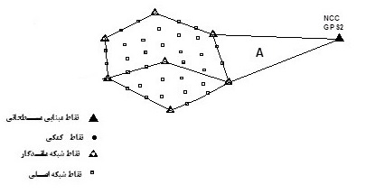

شکل 6: نحوه انتقال مسطحاتی از ایستگاه مبنا

- طول اضلاع این مثلث برای گیرنده‌های دو فرکانسه حداکثر 50 کیلومتر و برای گیرنده‌های GNSS (مولتی فرکانس) حداکثر 90 کیلومتر باشد. چنانچه فاصله انتقال بیشتر از 50 و 90 کیلومتر باشد، جهت انتقال مسطحاتی بایستی از نقاط کمکی استفاده شود.

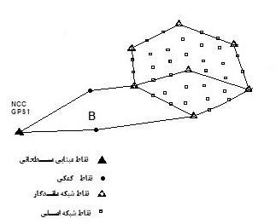

شکل 7: نحوه انتقال مسطحاتی از ایستگاه مبنا با نقطه کمکی

پس از انتقال مسطحاتی از ایستگاه مبنا، سایر ایستگاه‌های شبکه ماندگار و اصلی به‌صورت پیمایشی و یا مثلثی، به روش استاتیک، قرائت شوند.

-درصورتی‌که محدوده تهیه نقشه به‌صورت طولی (مانند تهیه نقشه از رودخانه‌ها) باشد و طول محدوده کاری بیش از 90 کیلومتر باشد، انتقال مختصات از نزدیک‌ترین ایستگاه مبنا به اولین ایستگاه شبکه انجام و پس از قرائت ایستگاه‌های شبکه به‌صورت پیمایشی، در انتهای کار آخرین ایستگاه شبکه به یک ایستگاه مبنا دیگر بسته شود.

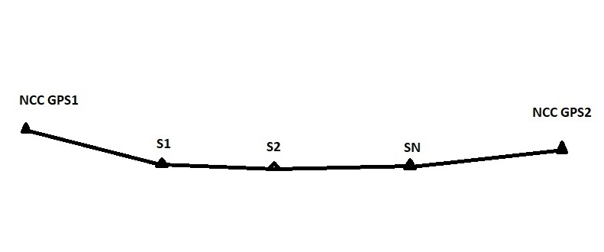

شکل 8: نحوه انتقال و اتصال شبکه ایستگاه‌ها به ایستگاه‌های مبنا در محدوده‌های طولی

**2-1-2- انتقال ارتفاعی:**

جهت انتقال ارتفاع، از دو ایستگاه مبنایی و ترجیحاً از دو طرف محدوده کاری به‌صورت رفت‌وبرگشت و بروش ترازیابی مستقیم انجام شود.

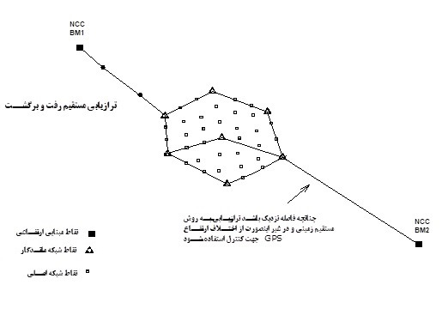

شکل 9: نحوه انتقال ارتفاعی از ایستگاه‌های مبنا

-درصورتی‌که فاصله ایستگاه‌های مبنایی با نزدیک‌ترین ایستگاه شبکه تا 5 کیلومتر باشد، ترازیابی به‌صورت مستقیم و اگر فاصله بیش از 5 کیلومتر باشد، انتقال ارتفاع از ایستگاه مبنا به‌وسیله گیرنده‌های ماهواره‌ای بروش GPS-Leveling به نزدیک‌ترین ایستگاه شبکه انجام شود.

**ترازیابی با استفاده از داده‌های گیرنده‌های ماهواره‌ای (GPS-Leveling):**

مبنای ارتفاعی گیرنده‌های ماهواره‌ای، بیضوی WGS84 است. حاصل پـردازش داده‏هـاي گیرنده‌های ماهواره‌ای، مختصات قائم‌الزاویه *(x, y, z)* یا مختصات ژئودتيك *(ϕ, λ, h) است که* به ترتیب در سیستم مختصات و بیضوی مرجع WGS-84 می­باشد. مطابق شکل 10، تبدیل ارتفاع *h* از سطح بیضوی مرجع (ارتفاع بیضوی) به ارتفاع H از سطح ژئوئيد (ارتفاع ارتومتریک) به‌صورت زير امکان‌پذیر مي‏باشد:

*H = h – N*

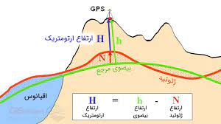

شکل 10:نمايش رابطه ژئوئيد و بيضوي

- برای انتقال ارتفاع در فواصل بلند به روش ترازیابی مستقیم، لازم است به فاصله هر 2 کیلومتر، ایستگاه کمکی ایجاد گردد.

- در صورتی که انتقال ارتفاع توسط گیرنده‌های ماهواره‌ای(با مجوز دستگاه نظارت) انجام می شود، ارتفاع گیرنده مستقر روی ایستگاه بایستی با متر به‌صورت دقیق اندازه‌گیری شود. در مناطقی از محدوده تهیه نقشه که بدلیل شرایط توپوگرافی(نظیر مناطق کوهستانی) امکان ترازیابی مستقیم بین ایستگاه های شبکه ماندگار و اصلی ممکن نبود، با مجوز دستگاه نظارت می توان از روش Gps-leveling استفاده نمود به شرط آنکه قرائت مسطحاتی این ایستگاه ها با گیرنده های ماهواره ای، بصورت پیمایشی(پرشی) انجام و فواصل ایستگاه ها مطابق جدول 1و2 باشد.

-اگر در منطقه‌ای یک ایستگاه مبنایی ارتفاعی وجود داشته باشد، انتقال ارتفاع به‌صورت رفت‌وبرگشت به روش ترازیابی مستقیم انجام و داخل شبکه نیز ترازیابی مستقیم انجام شود.

- در مناطقی که ایستگاه‌های سازمان به دلیل فرونشست، تخریب و... قابل‌استفاده نبودند، با هماهنگی دستگاه نظارت، می‌توان یک ایستگاه شبکه، ترجیحاً در وسط پروژه(در زمان مشاهدات مسطحاتی شبکه با گیرنده ماهواره ای و به روش استاتیک تعیین موقعیت شده) را با استفاده از مدل ارتفاعی مورد تائید سازمان نقشه‌برداری کشور به ارتفاع ارتومتریک تبدیل و داخل شبکه ترازیابی کرد و بایستی شبکه ایستگاه‌های مسطحاتی پروژه به ایستگاه‌های مبنایی سازمان، خارج از منطقه فرونشست بسته شود همچنین طول انتقال مسطحاتی در این حالت از ایستگاه مبنای مسطحاتی بایستی کمتر از 30 کیلومتر باشد(به دلیل دقت تعیین ارتفاع بیضوی و استفاده از آن در مدل ارتفاعی که سبب کاهش دقت ارتفاع مبنا می شود).

-درصورتی‌که تهیه نقشه به روش هوایی و پهپادی در محدوده‌ای متراکم (شکل 11) مانند تهیه نقشه شهرها انجام شود، بایستی از دو ایستگاه ارتفاعی سازمان به دو ایستگاه شبکه (ترجیحاً در دو طرف محدوده کاری) به‌صورت ترازیابی مستقیم رفت‌وبرگشت، انتقال ارتفاع انجام و بعد از مقایسه ارتفاع ارتومتریک از طریق ترازیابی مستقیم و همچنین محاسبه مستقیم ارتفاع دو ایستگاه مزبور از طریق مدل ارتفاعی (با توجه به مقیاس نقشه و هماهنگی با دستگاه نظارت) بقیه ایستگاه‌های ماندگار با مدل ارتفاعی مورد تائید سازمان مانند IRG2016، ارتفاع ارتومتریک بگیرند. این در حالی است که بقیه ایستگاه‌های شبکه بایستی توسط گیرنده‌های ماهواره‌ای به روش استاتیک، تعیین موقعیت شده باشند.

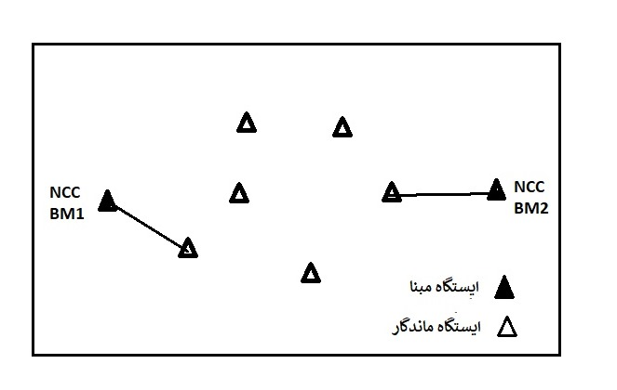

شکل 11: نحوه انتقال ارتفاع در تهیه نقشه هوایی شهرها

تبصره1:با توجه به وسعت منطقه و به جهت جلوگیری از هر گونه اعوجاج ارتفاعی، تعداد نقاط مبنایی اعلام شده در بالا، افزایش پیدا می کند.

تبصره 2 : با توجه به تنوع شرایط توپوگرافی کشور ایران (کوهستان خیلی سخت تا دشت) روش‌های انجام ترازیابی که در بالا ذکر شد، نسبت به شرایط منطقه کاری، ممکن است بروش مستقیم زمینی، مثلثاتی دوطرفه هم‌زمان، GPSLEVELING و یا ترکیبی از آن‌ها در یک پروژه صورت پذیرد که این موضوع نیازمند هماهنگی با دستگاه نظارت است.

**3-مشاهدات شبکه**

**3-1-مشاهدات مسطحاتی**

**3-1-1- مشاهدات ماهواره‌ای**

در اندازه‌گیری و تعيين مختصات مسطحاتي ایستگاه‌های شبکه( اعم از ماندگار و اصلی) با استفاده از گیرنده‌های ماهواره‌ای نكات زير بايستي موردتوجه قرار گيرد:

- ارتفاع آنتن اندازه‌گیری شده به دستگاه معرفي گردد.

- تعداد ماهواره‌های رديابي شده از 7 كمتر نباشد.

- آرایش هندسی ماهواره‌های ردیابی شده (DOP) بررسی‌شده و کمتر از 6 باشد.

-زاويه ارتفاعي ماهواره‌ها(Cut of angle) بزرگ‌تر از 15 درجه و حداکثر نرخ ثبت مشاهدات 15 ثانیه باشد.

-اطلاعات مربوط به فرم صحرايي (SIDE LOG) دقیقاً تكميل شود.

مدت‌زمان بهینه جهت مشاهده یک طول برای گیرنده با تعداد ماهواره‌های مناسب و قابل‌پردازش

برای طول انتقال تا 50 کیلومتر:

1 دقیقه به ازای هر کیلومتر + 15 دقیقه = مدت‌زمان بهینه برحسب دقیقه

برای طول انتقال بیشتر از 50 کیلومتر تا 90 کیلومتر:

1 دقیقه به ازای هر کیلومتر + 30 دقیقه = مدت‌زمان بهینه برحسب دقیقه

تبصره: برای طول‌های تا 5 کیلومتر حداقل زمان مشاهدات 20 دقیقه باشد.

**3-1-2- مشاهدات کلاسیک (شبکه مسطحاتی ایستگاه ها)**

**پیمایش بسته**: این نوع مشاهدات از یک ایستگاه ثابت مختصات دار ماندگار شبکه شروع و در انتها به همان ایستگاه بسته می‌شوند و در آن‌، مشاهدات به‌صورت طول‌ و زاویه اندازه‌گیری می‌شوند. حداکثر تعداد اضلاع شبکه نباید بیشتر از 12 ضلع شود.

خطای بست زاویه‌ای پیمایش‌ها نباید از  تجاوز کند.

خطای بست مسطحاتی پیمایش‌ها از رابطه  به دست می‌آید.

در روابط فوق  دقت متوسط اندازه‌گیری زاویه است.

مقدار برای مقیاس 500/1 برابر با "12 صدقسمتی و برای مقیاس‌های 1000/1، 2000/1 برابر با " 15 صدقسمتی می‌باشد.

n تعداد اضلاع و L مجموع طول‌های یک پیمایش(به متر) می‌باشد.

اختلاف زوایای قرائت‌شده از میانگین کمتر از "20 صدقسمتی باشد.

**پیمایش باز:** در این روشاز دونقطه ثابت مختصات دار ماندگار شروع‌شده و به دو ایستگاه ثابت ماندگار دیگر ختم می‌شوند که در این حالت اگر تعداد ایستگاه‌ها n (کلیه ایستگاه‌ها) باشد، تعداد مشاهدات n-2 زاویه و n-3 طول می باشد.

-درصورتی‌که پیمایش از دونقطه ثابت مختصات دار ماندگار شروع شود و به همان دونقطه ختم شود اگر تعداد ایستگاه‌ها n باشد باید n زاویه و n-1 طول قرائت شود.

-ایستگاه‌هایی که در داخل یک پیمایش مختصات می‌گیرند نباید در یک پیمایش دیگر نیز مختصات دار شوند.

-کلیه زوایا در 3 کو پل قرائت که در محاسبه پیمایش از میانگین حداقل 2کوپل قابل‌قبول استفاده شود. همچنین برای هر ضلع 2 طول مفید قرائت شود.

-کروکی کامل شبکه مسطحاتی با مختصات دقیق و با مقیاس مناسب ترسیم گردد و میانگین زوایا و طول‌های قرائت‌شده در آن مشخص‌شده باشد.



شکل 12: نحوه طراحی و قرائت شبکه ایستگاه ها در مشاهدات کلاسیک

**3-2-مشاهدات ارتفاعی**

کلیه رئوس شبکه ماندگار و اصلی باید به‌صورت رفت‌ و برگشت و لوپ (مطابق دستورالعمل 1-119)ترازیابی گردد و حداقل به دونقطه‌ی مبنای ارتفاعی و ترجیحاً از دو طرف (ابتدا و انتهای کار) بسته شود.

حداکثر خطای بست ترازیابی  می باشد.

K طول مسیر ترازیابی شده برحسب کیلومتر (متوسط فاصله رفت‌وبرگشت) ترازیابی می‌باشد.

علاوه بر موارد فوق در اندازه‌گیری‌های ارتفاعي، رعايت موارد ذیل نيز الزامي است:

-كليماسيون ترازياب مطابق با دستورالعمل 1-119 قبل از شروع عملیات ترازیابی، بررسی و كنترل و در صورت لزوم، اصلاح گردد.

-قرائت‌ها با خودكار در فرم استاندارد ترازيابي نوشته و يا در حافظه‌های الكترونيكي ثبت شود، در صورت اشتباه در قرائت از اصلاح نوشته در فرم خودداري گردد و قرائت صحيح مجدداً در جاي مناسب بدون از بین بردن قرائت قبلی ثبت گردد.

-در هر دهنه اندازه‌گیری حداكثر فاصله ترازياب با شاخص‌ها (100 متر) موردتوجه قرار گيرد و سعي شود اختلاف فاصله ترازياب از شاخص عقب و جلو بيش از 10% فاصله نباشد.

-هیچ‌یک از اوراق ترازيابي (حتي اوراقي كه ترازیابی‌های آن قابل‌قبول نبوده) دور ريخته نشود و به همان ترتيب كه اندازه‌گیری شده براي استفاده در مرحله محاسبات نگهداري گردد.

-كروكي كامل شبكه ارتفاعي با مختصات دقیق و با مقیاس مناسب ترسيم و مسير ترازیابی‌های رفت‌وبرگشت با قيد اختلاف ارتفاع‌های انجام‌شده روي آن مشخص گردد.

**فصل سوم**

برداشت عوارض

**3-برداشت عوارض:**

**3-1-برداشت جزئیات**

كليه عوارض اعم از مسطحاتی و ارتفاعي و کلیه تغییر شیب‌ها، برداشت شوند.

-تراكم نقاط برداشت‌شده در سطح منطقه مطابق جدول شماره 3 باشد.

-ممکن است با توجه به تعداد عوارض یک منطقه، تراکم نقاط برداشتی بیشتر از میزان اعلام‌شده در جدول شماره 3 باشد. در این حالت بایستی دقت شود کلیه عوارض برداشت شود.

|  |  |  |
| --- | --- | --- |
| توپوگرافی | تعداد نقاط برداشتی در شبکه 10cm*10cm در مقیاس نقشه | فاصله نقاط برداشتی در مقیاس نقشه  (سانتی‌متر) |
| دشت | 16 | 5/2 |
| تپه‌ماهور | 25 | 2 |
| کوهستان | 45 | 5/1 |
| کوهستان سخت | 100 | 1 |

جدول 3: تراکم نقاط برداشتی روی نقشه

**3-2-انواع عوارض:**

عوارض به 3 دسته نقطه‌ای، خطی و سطحی تقسیم می‌شوند و با توجه به مقیاس مورد درخواست، نحوه برداشت آن‌ها مشخص می‌گردد. در برداشت جزئیات عوارض خطی و سطحی، فواصل نقاط برداشتی مطابق با جدول شماره 3 تعیین می‌گردد.

**3-2-1-نحوه برداشت عوارض نقطه‌ای:**

A1: نقاطی که به مرکز آن عارضه بتوان دسترسی داشت و ژالون روی آن قرار می‌گیرد.

: A2 نقاطی که به مرکز آن عارضه نتوان دسترسی داشت و ژالون کنار آن قرار می‌گیرد. باید توجه داشت که فاصله محل قرارگیری ژالون از مرکز عارضه کمتر از 0.2 میلی‌متر در مقیاس نقشه باشد.

A3: نقاطی که به مرکز آن عارضه نتوان دسترسی داشت و امکان استقرار ژالون در فاصله 0.2 میلیمتر در مقیاس نقشه از مرکز عارضه وجود ندارد، ژالون در نقاط پیرامونی آن قرار می‌گیرد و موقعیت مرکز عارضه با دقت بهتر از 0.2 میلیمتر در مقیاس نقشه محاسبه می‌شود؛ مانند دهانه قنات که با دونقطه برداشت و وسط آن دونقطه، مرکز عارضه می‌شود.

**3-2-2-نحوه برداشت عوارض خطی:**

B1: در مسیر مستقیم روی عارضه، ژالون قرار داده شود.

B2: در این نوع عوارض برداشت نقاط در دو طرف عارضه و در صورت لزوم در داخل عارضه (مانند مسیل) انجام می‌شود.

**3-2-3-نحوه برداشت عوارض سطحی:**

C1: محیط عارضه برداشت می‌گردد

C2: محیط و داخل عارضه برداشت می‌گردد.

**3-3-روش برداشت عوارض:**

دقت مسطحاتی عوارض روی نقشه بایستی بهتر از 0.2 میلی‌متر در مقیاس و دقت ارتفاعی بهتر از یک‌سوم فاصله منحنی تراز باشد.

برداشت عوارض بایستی با استفاده از دوربین‌های نقشه‌برداری، گیرنده‌های ماهواره‌ای به‌صورت RTK با دو دستگاه گیرنده که یک دستگاه به‌صورت ثابت روی ایستگاه ماندگار با ارسال تصحیحات و یک دستگاه به‌صورت متحرک به‌عنوان گیرنده تصحیحات انجام و ارتفاع نقاط برداشتی حتماً به ارتفاع ارتومتریک تبدیل شود.

**تبصره 1**: در صورت برداشت عوارض به روش RTK، نسبت به صحت سنجی و دقت تعیین موقعیت، بررسی صورت گیرد و در صورت قبول بودن دقت تعیین موقعیت (یک‌دوم دقت برداشت عوارض مسطحاتی و ارتفاعی با توجه به مقیاس)، برداشت عوارض به این روش صورت گیرد. این تست بایستی به‌صورت روزانه انجام گیرد.

**تبصره 2:** در صورت برداشت عوارض با دستگاه لیزر اسکنر زمینی، با توجه به تعداد زیاد نقاط (ابر نقطه‌ها) برداشتی، فیلتر نقاط در نرم‌افزار پردازش، به‌گونه‌ای باشد که شکل توپوگرافی زمین را به‌خوبی نشان دهد؛ قبل از هرگونه پردازشی بر روی‌داده‌ها، نقاط اضافه حذف شوند. همچنین ممکن است در برخی قسمت‌ها که برداشت‌ها به‌صورت کامل صورت نگرفته، برداشت تکمیلی زمینی انجام شود.

**تبصره3:** در صورتی که محدوده تهیه نقشه در بیش از یک زون(قاچ) قرار بگیرد، تمامی محاسبات ایستگاه ها، لیست مختصات، برداشت عوارض و ترسیم نقشه ها بایستی با توجه به زونی که ایستگاه و عارضه در آن واقع است، صورت پذیرد. ارائه لیست مختصات ها و نقشه ها در یک زون مورد قبول نمی باشد.

**3-3-1-تهیه نقشه پایه کاداستر:**

حدنگاری یا کاداستر، نوعی نقشه‌برداری ثبتی است که ارزش حقوقی دارد و از طریق برداشت مرز حدود قطعات و جمع‌آوری اطلاعات توصیفی آن‌ها (اعم از نوع کشت، نام مالک، نوع کاربری و...)، بر اساس آن‌ها سند مالکیت صادر می‌گردد. درواقع نقشه حدنگاری نقشه‌ای است که مرزها و مالکیت قطعات زمین را نشان می‌دهد.

در این نوع نقشه ایجاد شبکه ایستگاه‌های ماندگار و اصلی صورت می‌پذیرد و با توجه به اینکه اغلب به‌صورت دوبعدی است (با توجه به نیاز کارفرما و شرح خدمات)، قرائت‌های مسطحاتی انجام و اصولاً ارتفاع مدنظر نیست اما برای ایستگاه‌های ایجادشده و در لیست مختصات (مطابق فرم شماره 4 نشریه 253) ارتفاع بیضوی درج و ارتفاع ارتومتریک از طریق مدل ژئوئید مورد تائید سازمان محاسبه و در ستون مربوطه آورده شود.

برای برداشت محدوده‌ها (برمبنای خود اظهاری) موارد زیر رعایت گردد:

* اطلاعات مورد درخواست مطابق فرم شماره 6 نشریه 253، جمع‌آوری‌ و به‌صورت دفترچه و فایل اسکن، تحویل گردد.
* فاصله نقاط برداشتی مرز قطعات مطابق جدول شماره 3 با توجه به مقیاس نقشه بوده و علاوه بر آن تمامی شکستگی‌ها و انحنای مرزها و حدود قطعات، برداشت شود.
* در تهیه نقشه پایه کاداستر به‌صورت باندی، قسمتی از قطعه که در محدوده باند واقع‌شده، برداشت شود و در محاسبه حق‌الزحمه، همان قسمت برداشت شده لحاظ خواهد شد.
* اطلاعات ارسالی مشاور بایستی با توجه به نیاز و درخواست کارفرما (لایه‌بندی و نوع اطلاعات خواسته‌شده)، به‌صورت ژئودیتابیس و Shapefile مطابق استاندارد سازمان نقشه‌برداری کشور باشد.

تبصره 1: در محدوده‌هایی که علاوه بر تهیه نقشه پایه کاداستر، نقشه توپوگرافی آن نیز موردنیاز باشد، تعیین مختصات سه‌بعدی ایستگاه‌ها بایستی مطابق موارد ذکرشده در فصل دوم باشد.

تبصره 2: نظارت و کنترل فنی بر خدمات تهیه نقشه پایه کاداستر فقط در بخش هندسی آن در سازمان نقشه‌برداری کشور صورت می‌گیرد و این سازمان هیچ‌گونه مسئولیت و صلاحیتی در بخش حقوقی و توصیفات مالکیتی ندارد. همچنین مبنای کنترل، عوارض عرصه ساز ثابت مانند دیوار، فنس، کانال، جاده، نهر است.

تهیه نقشه پایه کاداستر شامل اراضی کشاورزی شامل زراعی - باغی و شهری-روستایی می‌شود.

**3-3-2-مقاطع طولی و عرضی و پلان پروفیل**

جهت تهیه مقاطع و پلان پروفیل، بایستی شبکه‌های ماندگار ایجاد گردد ابعاد ایستگاه‌های دو سر مقاطع عرضی اگر بتنی باشند، بایستی به‌صورت هرم ناقص به ابعاد 303040 با سطح مقطع 2525 ساخته شوند. در مناطق کوهستانی و سنگی و همچنین در مناطق شهری، ایستگاه های دو سر مقاطع عرضی می توانند بصورت حکی و یا پلاک مدور باشند(مطابق ابعاد اعلام شده در بخش شبکه ایستگاه ها). در تهیه مقاطع طولی و عرضی و پلان پروفیل رعایت موارد زیر الزامی می‌باشد:

* تمامی مقاطع عرضی در یک سیستم مختصات یکپارچه تهیه شوند.
* جانمائی کلی از مقاطع طولی و عرضی تهیه شود.

**3-3-3-برداشت نقاط کنترل زمینی در تهیه نقشه‌های هوایی**

در برداشت نقاط کنترل زمینی در عملیات تهیه نقشه به روش هوایی، به دو صورت عمل شود:

* قرائت بروش استاتیک: بدین نحوه که یک دستگاه روی نزدیک‌ترین ایستگاه ماندگار استقرار و تمامی نقاط کنترل زمینی اطراف آن به‌صورت شعاعی و بروش استاتیک با مدت زمان اشاره شده در قسمت مشاهدات ماهواره ای، قرائت شوند.

تبصره: قرائت تمام نقاط کنترل زمینی توسط گیرنده‌های ماهواره‌ای از یک ایستگاه شبکه ماندگار، قابل‌قبول نمی‌باشد.

* قرائت بروش RTK: با دو دستگاه گیرنده که یک دستگاه به‌صورت ثابت (روی ایستگاه ماندگار با ارسال تصحیحات) و با دستگاه دیگر (به‌صورت متحرک به‌عنوان گیرنده تصحیحات) نزدیک‌ترین نقاط کنترل زمینی (حداکثر تا فاصله 2 کیلومتر) قرائت شوند.

تبصره1:در صورت قرائت نقاط کنترل با سامانه های ارسال تصحیحات آنی مورد تائید سازمان نقشه برداری کشور، رعایت تبصره 1 در قسمت روش برداشت عوارض این دستورالعمل، در این بخش نیز الزامیست.

تبصره: در صورت قرائت نقاط کنترل بروش RTK، بایستی 20 درصد از کل این نقاط به‌طور پراکنده به جهت کنترل و جلوگیری از هرگونه اعوجاج، به روش استاتیک نیز قرائت شوند و فایل‌های آن ضمیمه مدارک، ارسال شود. درصورتی‌که تعداد نقاط کمتر از 20 عدد باشد، حداقل 5 نقطه کنترل زمینی بایستی به‌صورت استاتیک قرائت شود.

برای نحوه انتخاب نقاط کنترل زمینی، نحوه تهیه کروکی نقاط کنترل زمینی، نحوه نام‌گذاری نقاط کنترل زمینی، اندکس زمینی‌کار شده به دستورالعمل‌های همسان نقشه‌برداری 2-119 و 9-119 مربوط به نقشه‌برداری هوایی و پهپاد فتوگرامتری مراجعه شود.

**3-3-4-عملیات گویا سازی:**

در تهيه نقشه به روش هوایی جهت عملیات گويا سازي، به دستورالعمل طبقه‌بندی و گويا سازي نقشه‌های بزرگ‌مقیاس (2000/1 سازمان نقشه‌برداری كشور) مراجعه شود.

تبصره: با توجه به اینکه مدارک گویا سازی به‌صورت رقومی دریافت می‌شود، تصاویر رقومی گویا شده بایستی در قالب فایل ارسال شوند و رعایت دستورالعمل طبقه‌بندی و گویا سازی، بایستی روی فایل تصاویر صورت پذیرد.

# منابع و مراجع

1. دستورالعمل‌های همسان نقشه‌برداري، جلد اول: ژئودزی و ترازیابی، نشریه شماره 1-119، معاونت امور فنی سازمان مدیریت و برنامه‌ریزی شماره 9361/100 مورخ 29/1/1396
2. دستورالعمل‌های همسان نقشه‌برداري، جلد دوم: نقشه‌برداری هوایی، نشریه شماره 2-119، معاونت امور فنی سازمان مدیریت و برنامه‌ریزی شماره 9360/100 مورخ 29/1/1396

3- دستورالعمل‌های همسان نقشه‌برداري، جلد نهم: تهیه نقشه و اطلاعات مکانی به روش فتوگرامتری پهپاد نشریه شماره 9-119، معاونت امور فنی سازمان مدیریت و برنامه‌ریزی شماره 620231/1400 مورخ 02/12/1400

4-نشریه فرآیند نظارت و کنترل فنی، نشریه 253